ЗВІТ

про виконання лабораторної роботи № 6.4

«Опрацювання та впорядкування одновимірних динамічних масивів»

з дисципліни

«Алгоритмізація та програмування»

студента групи ІК-11

Зробка Івана Михайловича

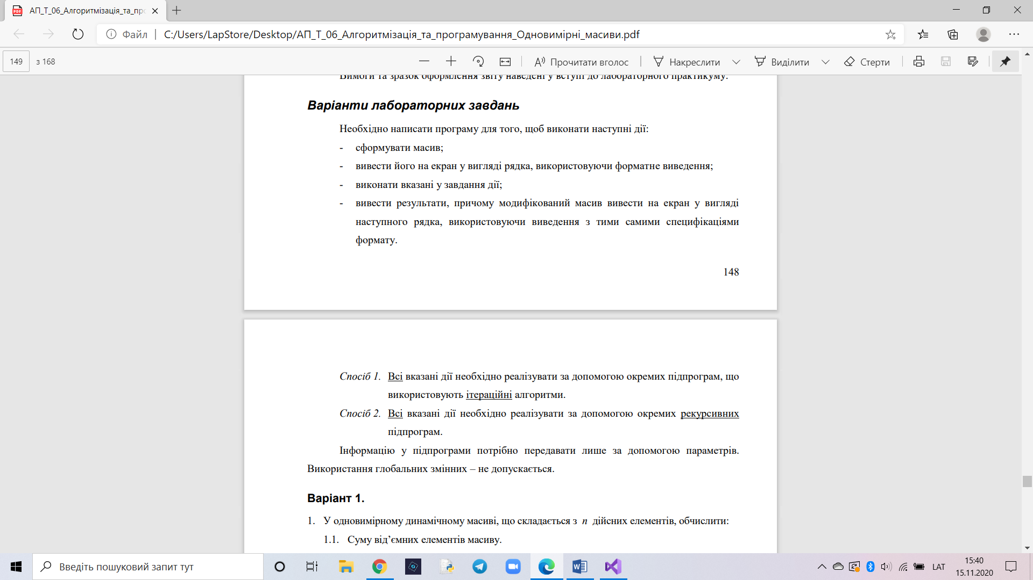

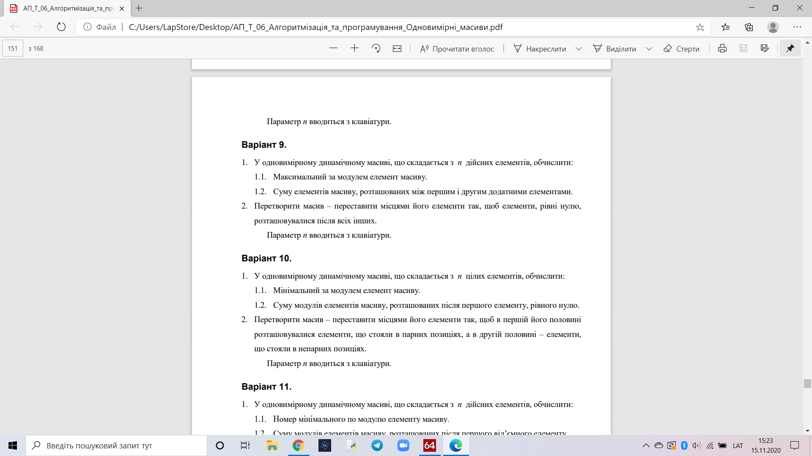

// lab6.4.cpp : Этот файл содержит функцию "main". Здесь начинается и заканчивается выполнение программы.

//

#include<time.h>

#include <iostream>

using namespace std;

void create(int arr[], const int N, const int low, const int high)

{

for (int i = 0; i <N; i++)

{

arr[i] = rand()%(high-low+1)+low;

}

}

void print(int arr[], const int N )

{

cout << "array ";

for (int i = 0; i < N; i++)

{

cout << arr[i] << " ";

}

}

int maxCountArr(int\* arr, const int N)

{

int arrMax = arr[0];

for (int i = 0; i < N; i++)

{

if (abs(arr[i]) > arrMax)

arrMax = arr[i];

}

return arrMax;

}

int SumElementArr(int arr[], const int N)

{

int sum = 0;

for (int i = 0; i < N; i++)

{

if (arr[i] > 0)

{

i++;

while (arr[i] <= 0 && i < N)

{

sum += arr[i];

i++;

}

break;

}

}

return sum;

}

void orderElements(int arr[], const int N)

{

int counter = 0;

for (int i = 0; i < N; i++)

{

if (arr[i] == 0)

{

counter++;

for (int k = i; k < N - 1; k++)

arr[k] = arr[k + 1];

i--;

}

}

while (counter != 0)

{

arr[N - counter] = 0;

counter--;

}

for (int i = 0; i < N; i++)

cout << arr[i] << " ";

cout << endl;

}

int main()

{

srand((unsigned)time(NULL));

const int size=25;

int array[size];

int Low = -10;

int High = 80;

create (array, size, Low, High);

print(array, size );

cout<<endl<<"max element array "<<maxCountArr(array, size);

cout << endl << "sum plus first element array " << SumElementArr(array, size)<<endl;

orderElements(array, size);

}

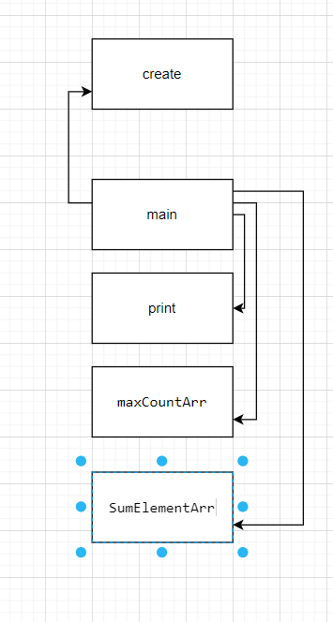

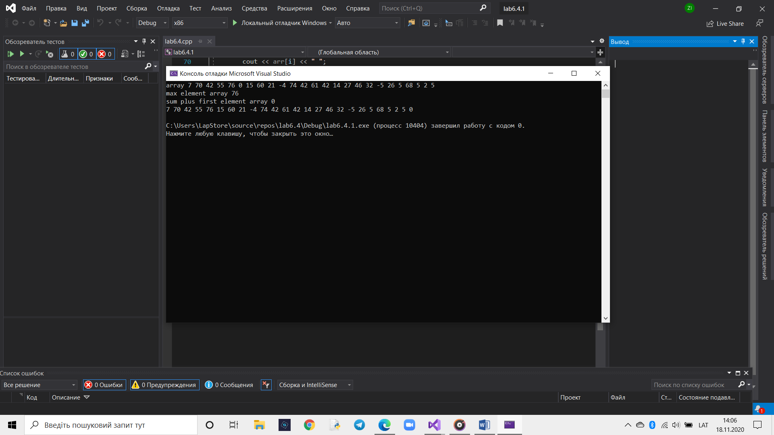

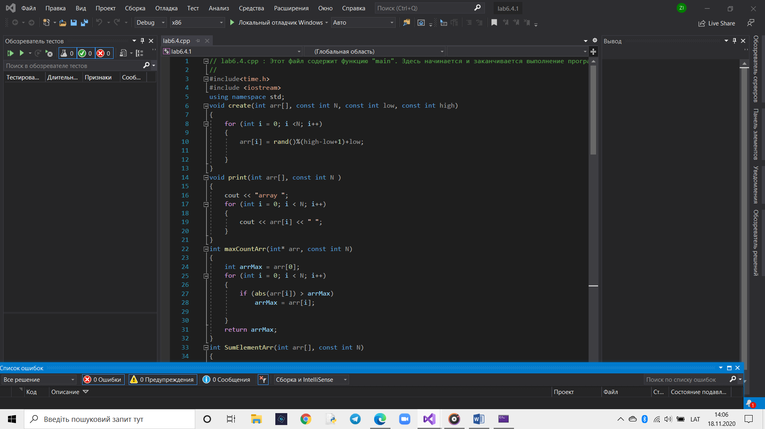

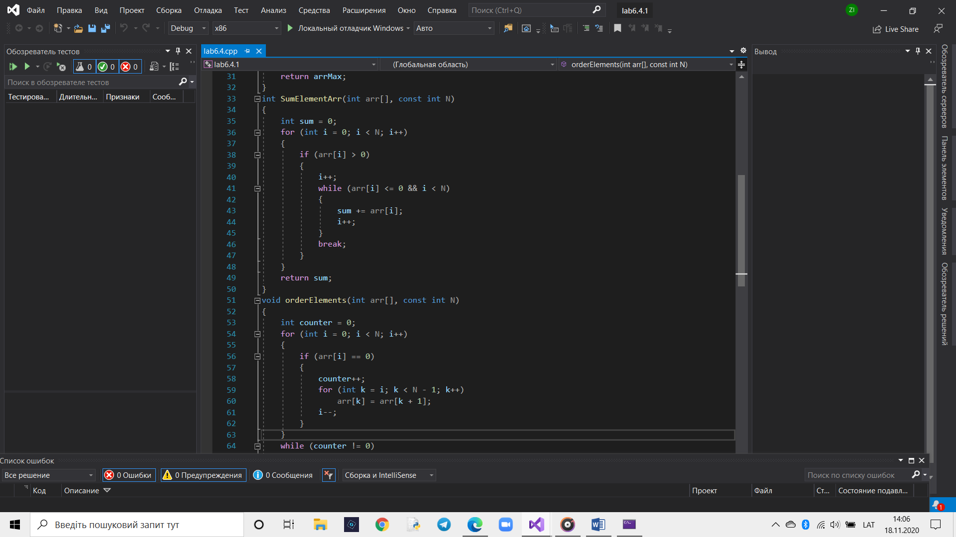

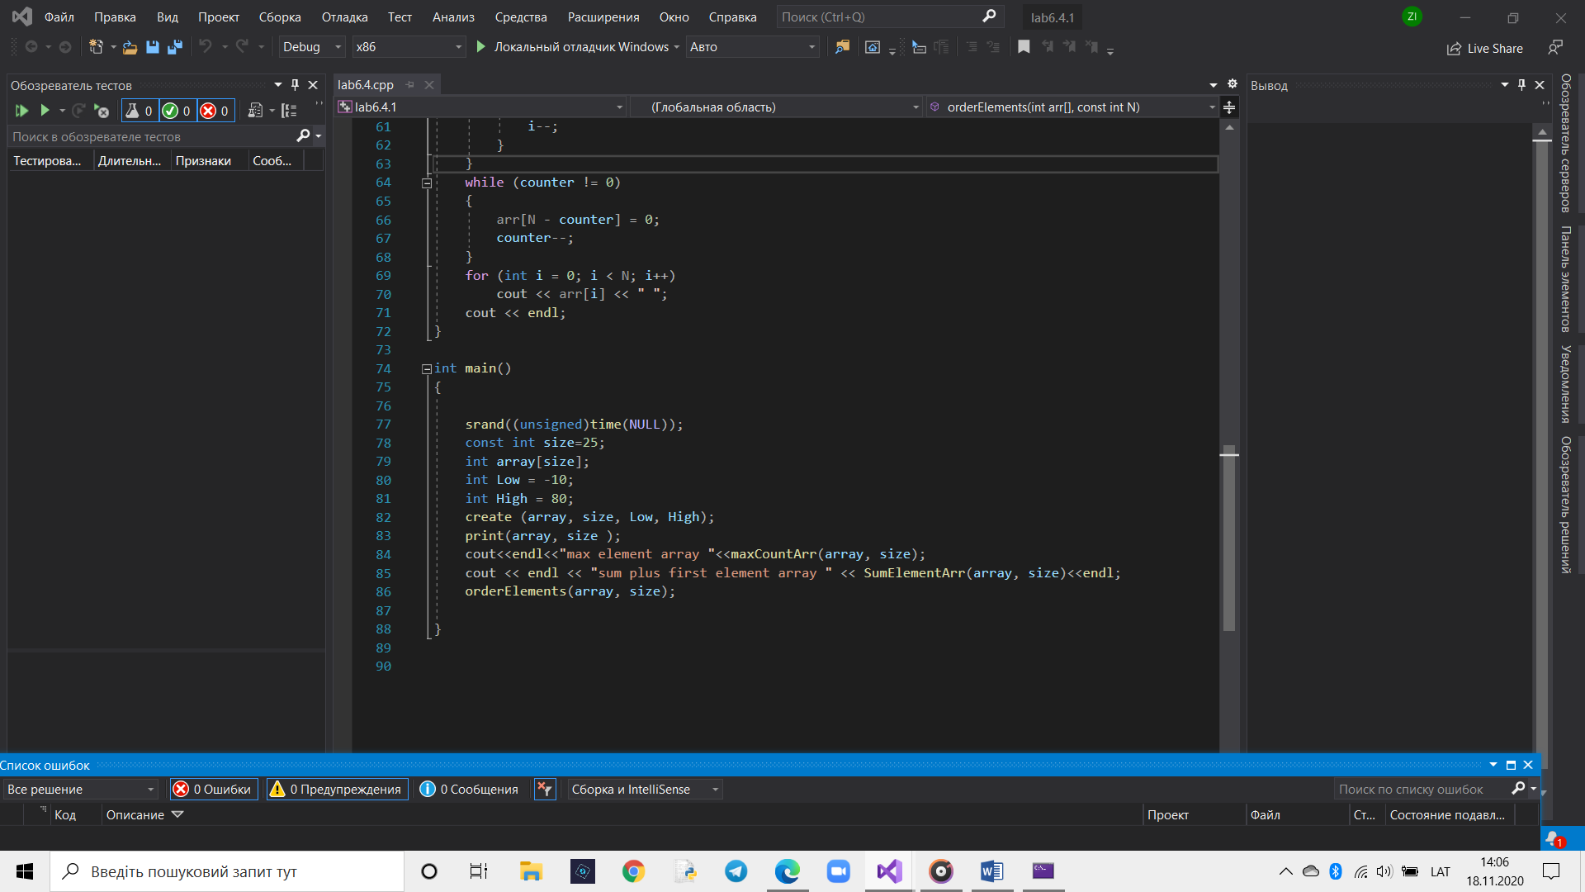

Рекурсія

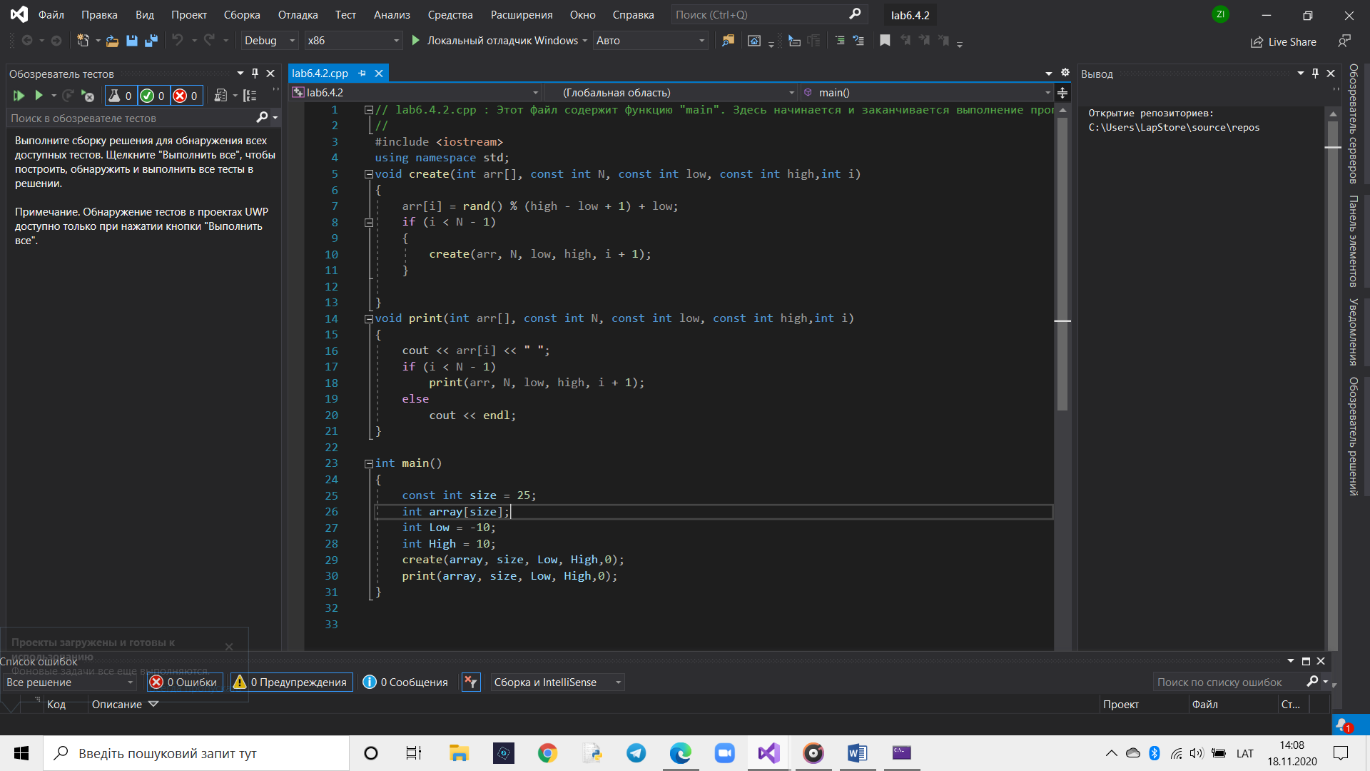

// lab6.4.2.cpp : Этот файл содержит функцию "main". Здесь начинается и заканчивается выполнение программы.

//

#include <iostream>

using namespace std;

void create(int arr[], const int N, const int low, const int high,int i)

{

arr[i] = rand() % (high - low + 1) + low;

if (i < N - 1)

{

create(arr, N, low, high, i + 1);

}

}

void print(int arr[], const int N, const int low, const int high,int i)

{

cout << arr[i] << " ";

if (i < N - 1)

print(arr, N, low, high, i + 1);

else

cout << endl;

}

int main()

{

const int size = 25;

int array[size];

int Low = -10;

int High = 10;

create(array, size, Low, High,0);

print(array, size, Low, High,0);

}

